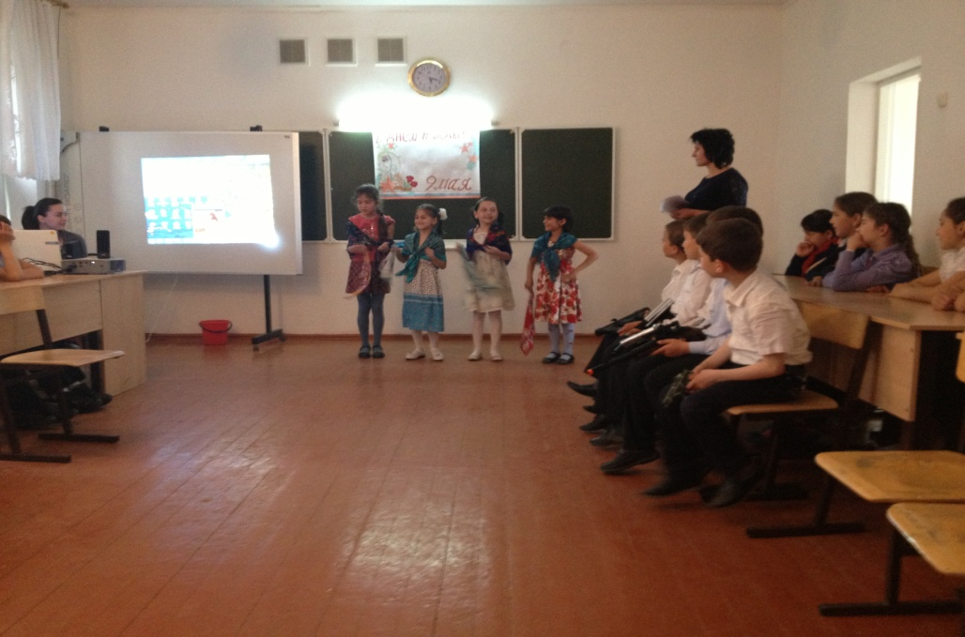  Приоритетным направлением воспитательной работы  класса является патриотическое воспитание.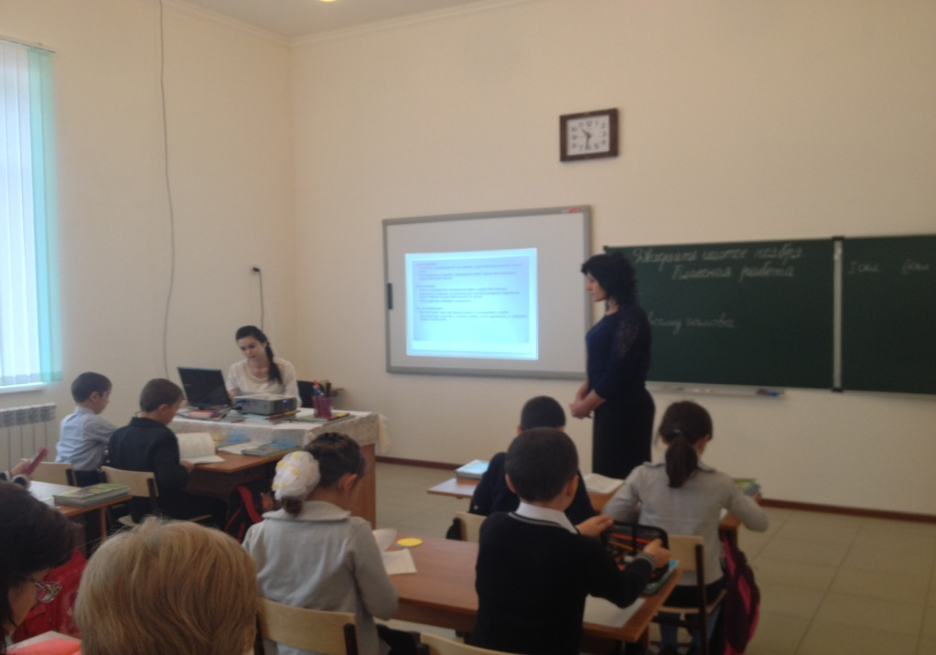  Анализируя опыт использования ИКТ на различных уроках в начальной школе, можно с уверенностью сказать, что использование информационно-коммуникативных технологий позволяет:  - обеспечить положительную мотивацию обучения;  - проводить уроки на высоком эстетическом и эмоциональном уровне (музыка, анимация);  - обеспечить высокую степень дифференциации обучения;  - повысить объем выполняемой на уроке работы в 1,5 – 2 раза;  - рационально организовать учебный процесс. |  | Муниципальное казенное общеобразовательное учреждение «Средняя общеобразовательная школа сельского поселения Инаркой»Терского муниципального района Кабардино – Балкарской Республики  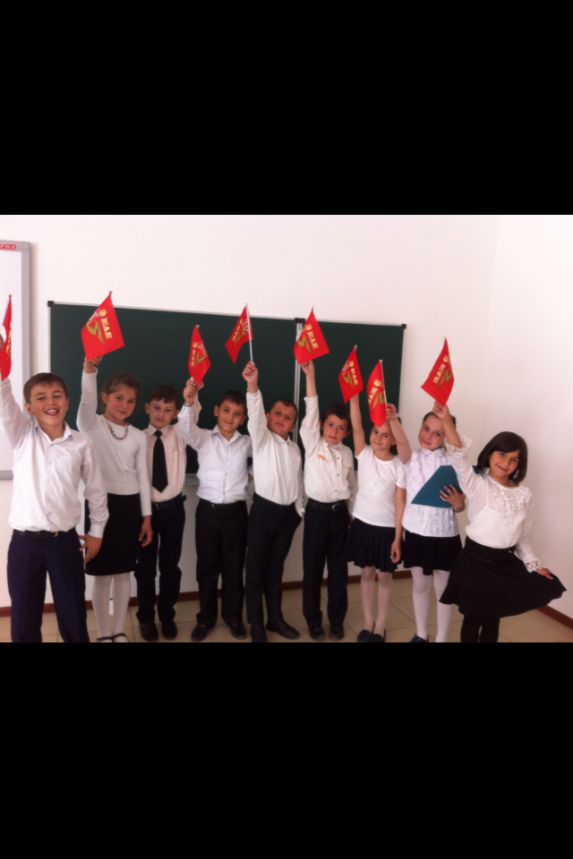  Мое кредо:  В каждом ребенке есть солнце, только дайте ему светить.

